KILKIŞ, AVRET – HİSAR’I TANIYALIM.

Kılkış, bugünkü Yunanistan’ın Makedonya Bölgesinde bulunan 13 İl Merkezinden (Prefecture) birisidir.

“Makedonya” isminin kullanımı konusunda halen Yunanistan ile Makedonya Cumhuriyeti (Yugoslavya’dan ayrılarak bağımsızlığını ilan eden Makedonya Cumhuriyeti) ihtilaflıdır.

Yunanistan, Makedonya’nın tamamı üzerinde hak iddia etmekte, Yeni kurulan Makedonya Cumhuriyetinin bu ismi kullanmasına BM’ de itiraz etmiş bulunmaktadır. İleride bugünkü Makedonya Cumhuriyetinin, Makedonyanın şimdiki Yunanistan sınırları içinde kalan bölümü için hak iddia edeceği endişesini taşımaktadır.

Bu nedenle eski Yugoslavya’dan ayrılarak bağımsızlığını ilan eden Makedonya Cumhuriyeti uluslar arası alanda “FYROM” ismini kullanabilmektedir. (Açılımı Former Yugoslavia Republic of Macedonia – Eski Yugoslavya Makedonya Cumhuriyeti).

Makedonya Cumhuriyeti (FYROM) başkenti SKOPIA (ÜSKÜP) olup diğer önemli şehirleri OHRİD ve MANASTIR’ dır. Atatürk Manastır Askeri İdadisinde (Lise) askerlik mesleğine adım atmıştır. Makedonya Halkı kendisini makedon olarak Büyük İskenderin soyundan sayar ve Ellen/Ionnian (Yunan) ırkından ayrı tutar. Makedonya Cumhuriyetinde Osmanlı idaresinden kalan tarihi yapılar, cami, han, hamam, çarşı, türbe, kale, devlet daireleri vs halen ayakta ve sağlamdır. Yunanistanda kalan Osmanlı eserleri gibi tahrip edilmemiş, yıkılmamıştır. Ülkede camiler açık ve müslüman halk ibadetinde özgürdür. Ülke nüfusu, Makedonlar, Arnavutlar ve Türklerden meydana gelir.

Bugünkü Yunanistanın Makedonya Coğrafi Bölgesinde 13 il merkezi (Prefecture) yer almakta olup bunlar: Selanik, Kılkış, Kavala, Halkidiki, Drama, Seres, Pella, Imathia, Pieria, Florina, Kozana, Grevena, Kastorya’ dır.

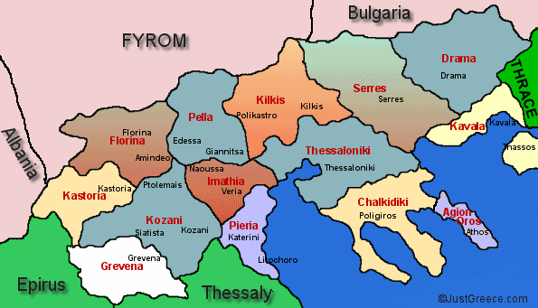

Kılkış ili, Selaniğe 49 km uzaklıktadır. Selanik ve Üsküp’le kara ve Demiryolu bağlantısı vardır. Şehir Agios Georgios tepesi etrafında kurulmuştur. Tepenin üzerinde aynı adla anılan bir kilise bulunmaktadır.

KILKIŞ ‘TA GÖRÜLECEK VE GEZİLECEK YERLER ŞUNLARDIR:

AGIOS GEORGIOS Tepesi: Kılkış şehrinin eteğinde kurulduğu tepedir. Üzerinde bir anfitiyatro, spor ve gezi alanları, bir mağara ve Agios Georgios Kilisesi vardır.

PALEO GYNAIKOKASTRO (Avret-Hisar) Kalesi: Bu kale 13. yüzyılda Doğu Roma İmparatoru Andronikos Paleologos tarafından yaptırılmış, Osmanlı döneminde çeşitli onarımlar görmüştür. Kale sarp bir tepe üzerine ve çok sağlam bir şekilde yapıldığı için, zamanın yöre ahalisi “Bu kaleyi kadınlar bile savunabilir” demiştir. Bu nedenlede kalenin adı “ Gynaiko Kastro yani Kadınlar Kalesi olarak isimlendirilmiştir. Osmanlı idaresinde de buna uygun olarak AVRET-HİSAR adı konulmuştur.

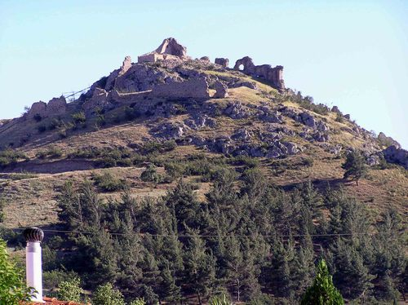

Kılkış Avret – Hisar Kalesi.

Kılkış Arkeoloji Müzesi: Yörede bulunan tarih öncesi (Prehistoric), Hellenistik, Roma ve Bizans dönemine ait eserler sergilenmektedir.

Panagia Goumenissa Manastırı:

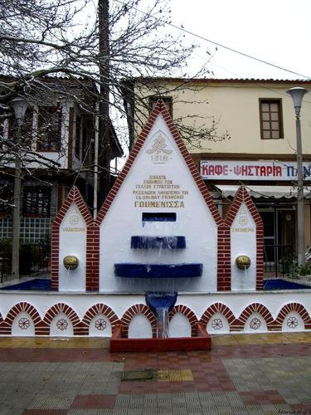
Kılkış Goumenissa
Önemli Tabiat Varlıkları: Doirani (DOYRAN) Gölü, Pikrolimni Gölü, Axios Irmağı, Paiko Masifi, Kroussia (Kureşe) Dağı, Skra Şelalesi, Axiopoli Metalio Gölü, Kılkış Mağarası ziyaret edilecek ilginç yerlerdir.

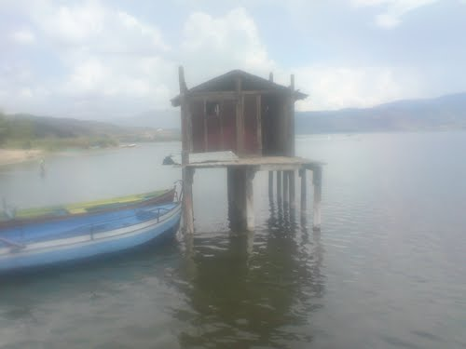
Doyran Gölünden bir manzara.

KILKIŞ 3. Gün Savaş Anıtı:

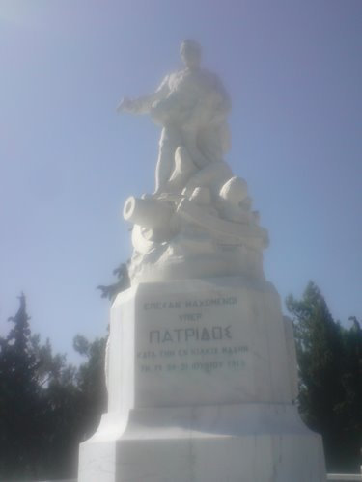
KILKIŞ – LAHANAS Savaşları 3 GÜN SAVAŞLARI olarak anılır. 1913 Yılının 19 – 21 Haziranında cereyan etmiştir. Bulgar ve Yunan Kuvvetlerinin çarpışmasıdır.

Osmanlı ordusunun 1 nci Balkan Harbinde ağır bir yenilgiye uğrayarak Çatalca Mevzilerine kadar çekilmesi, başta Edirne ve Selanik olmak üzere tüm Makedonya ve Trakyanın teslim edilmesi üzerine bölgenin paylaşılması için Sırbistan, Bulgaristan ve Yunanistan arasında bir mücadele başlamış ve bunun sonucunda 2.nci Balkan savaşı çıkmıştır.

2.nci Balkan savaşıyla Türkler Edirneyi Bulgarlardan geri almış, bu günkü sınırlarımızı çizmişlerdir.

1.nci Balkan savaşında Bulgar işgaline giren KILKIŞ’ın ele geçirilmesi için Yunanistan ile Bulgaristan çarpışmışlardır. 3 gün süren muharebelerde Bulgaristan yenilerek Kuzeye çekilmiş ve bölge Yunanistanın eline geçmiştir. Savaş sonunda Yunanistan 9000 kayıp, Bulgaristan 7000 Kayıp ve 2500 esir vermiştir.
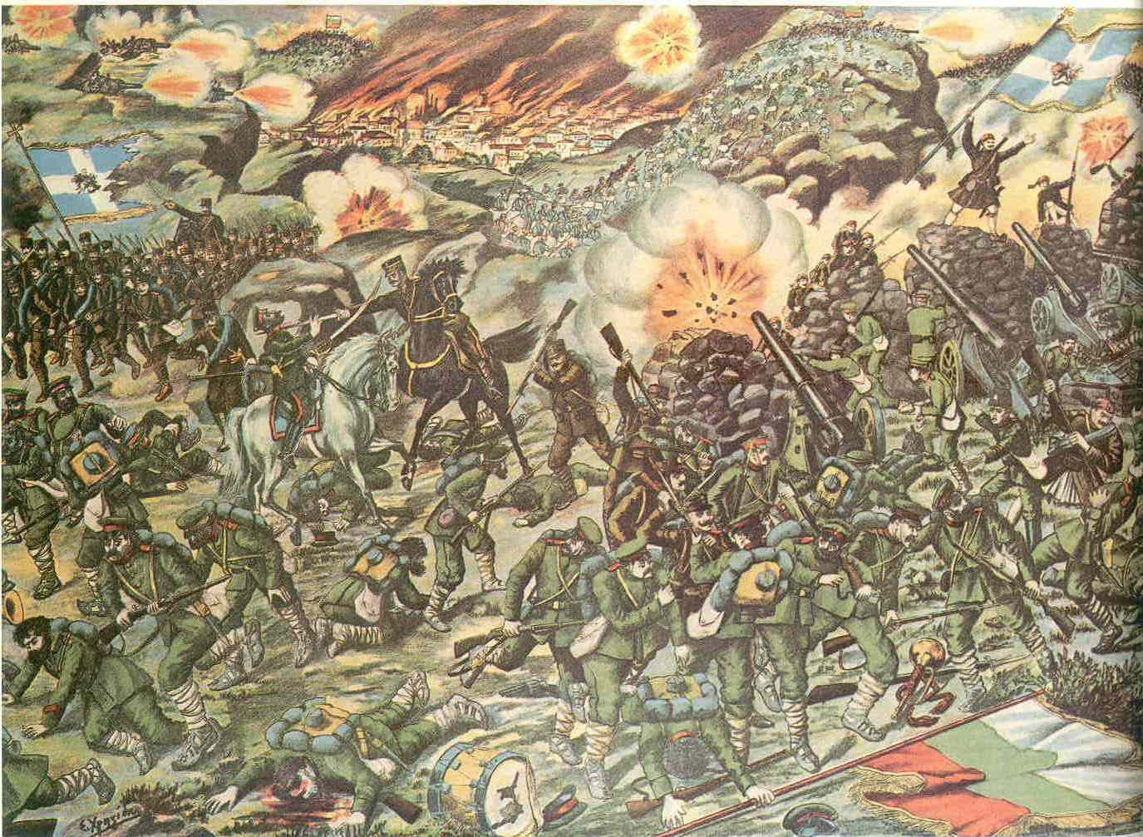
Kılkış 3.Gün savaşını tasfir eden bir eser.
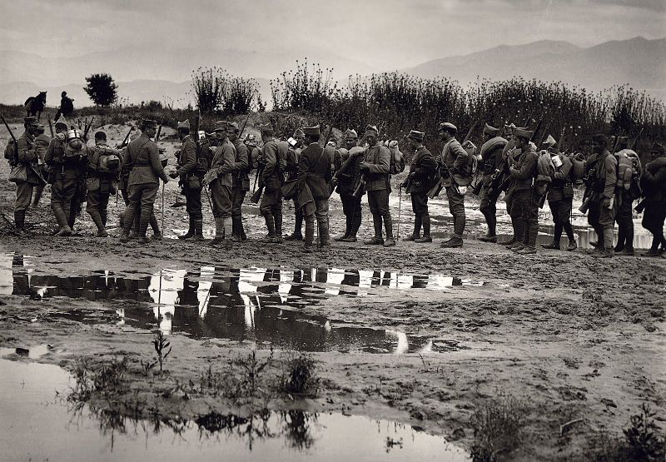

Kılkış 3. Gün savaşları esnasında Yunan Askerleri.

Kılkış Savaş Müzesi: Balkan savaşları ve 2. Dünya savaşına ait harp silah ve araçlarının sergilendiği bir müzedir.

Kılkış ELAS – EPON Anıtı: 2.nci Dünya Savaşında Yunanistan Hitler Almanyası tarafından işgal edildi. Bu işgale karşı halk örgütlendi. Bu örgütlenme Aris kod adlı Tanais Klaras adında bir yunanlının önderliğinde kuruldu ve özellikle Kılkış ve çevresinde işgalcilere karşı büyük bir direniş gösterildi.
EAM : Ulusal Kurtuluş Cephesi,
ELAS: Ulusal Kurtuluş Ordusu kelimelerinin kısaltmasıdır.
Kılkış’a dikilen bu anıt Alman işgaline karşı gösterilen direnişi temsil etmektedir.

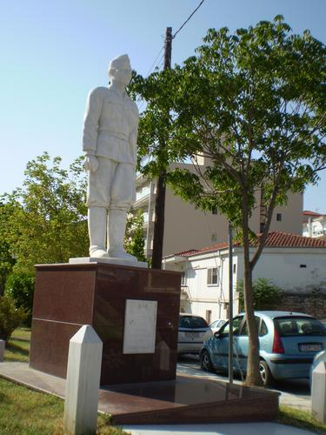

Kılkış ELAS – EPON – EAM Anıtı.

Kılkış 2. Dünya Savaşı Anıtı. 1941 – 1944 yılları arasındaki Alman işgali anısına yapılmıştır.

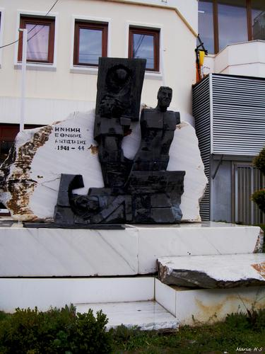

Hazırlayan: Bahadır Akkoyun 8 Şubat 2013

Not: YukarıdAKİ fotoğraflar ayrıca sitemizin, FOTO GALERİ başlığı altında KILKIŞ FOTOĞRAFLARI kısmında da görülebilir:

